**RANCANG BANGUN ERP (*ENTERPRISE RESOURCE PLANNING*) PADA MODUL *FINANCIAL ACCOUNTING* MENGGUNAKAN ZACHMAN FRAMEWORK**

Achmad Afiffudin Nurzein

Prodi Teknik Informatika, Fakultas Teknik, Universitas Trunojoyo Madura

E-mail: afifnz@gmail.com

**Abstraksi**

*Dalam merancang bangun ERP, dibutuhkan perencanaan terorganisi dikarenakan ERP akan mengintegrasikan seluruh proses yang ada dalam area fungsional perusahaan, antar departemen, maupun antar lokasi yang berbeda. Penelitian ini bertujuan merancang sebuah desain aplikasi untuk mendapatkan blueprint aplikasi pada modul Financial Accounting.*

*Zachman Framework merupakan salah satu kerangka kerja yang dapat memetakan artifak arsitektur informasi di sebuah organisasi. Penerapan Zachman framework akan mempermudah dalam memberikan gambaran proses bisnis dalam sebuah organisasi. dengan pendekatan UML yang di sajikan kedalam Zachman Framework diharapkan akan menghasilkan artifak bisnis berorientasi objek.*

*UML yang notabennya merupakan bahasa pemodelan yang lebih baru akan disajikan kedalam Zachman Framework untuk menurunkan informasi umum yang diperoleh pada Zachman Framework menjadi artifak bisnis berorientasi objek untuk memudahkan pengembangan sistem.*

*Dengan pemodelan arsitektur data dengan menggunakan pendekatan UML yang disajikan kedalam Zachman Framework yang telah diterapkan pada ERP modul Financial Accounting pada penelititan ini, akan memberikan masukan yang signifikan dalam pengembangan sistem skala enterprise.*

**Kata Kunci** : *Enterprise Resource Planning*, *Financial Accounting*, *Zachman Framework, UML*

1. **Pendahuluan**

Persaingan di dunia bisnis dewasa ini semakin pesat, perusahaan selalu melakukan evaluasi dan memperbaiki sumber daya perusahaan. Solusi untuk mengoptimalkan sumber daya perusahaan adalah menggunakan *Enterprise Resource Planning* yaitu sebuah sistem pengelola sumber daya perusahaan yang terintegrasi. Kunci dalam Pengembangan sebuah ERP adalah perencanaan dan mengintegrasikan seluruh proses yang ada dalam area fungsional perusahaan, antar departemen, maupun antar lokasi yang berbeda. Sehingga perlu sebuah pemodelan objek yang tersusun dalam kerangka kerja yang jelas untuk pengembanganya.

*Financial Accounting* merupakan salah satu modul di dalam ERP, modul ini berkaitan dengan pencatatan arus kas perusahaan. Dalam penelitian ini peneliti tidak menyangkut seluruh modul pada ERP, melainkan hanya menyangkut modul *Financial Accounting*.

*Zachman Framework* merupakan *enterprise architecture* dengan pendekatan 5W1H yang disajikan dalam bentuk matrik 6x6. Zachman diperkenalkan pada tahun 1987 oleh *Zachman Institut for Framework Advancement* (ZIFA) atas pemikiran John A Zachman.

*Uml (Unifield Modeling Language)* merupakan bahasa pemodelan sistem/perangkat lunak yang akan mendekatkan desain dengan perangkat lunas beroreintasi objek sehingga akan diperoleh domain-domain yang diperlukan perangkat lunak.

Dalam penelitian ini penulis akan menggunakan kedua pemodelan, yang mana *UML* yang di publikasikan pada tahun 1995 akan di sajikan kedalam *Zachman Framework* yang di publikasikan pada tahun 1987, sehingga akan di peroleh blueprint Aplikasi modul Financial Accounting.

1. **Tinjauan Pustaka**

Dari hasil penelitian Yunita Octaviana, Caroline, Sirin Shafwati, Noerlina (2012) yang berjudul *“Pengembangan Sistem ERP Modul Financial Accounting Pada PT. Tonindo Eramulya (ERASYS CONSULTING)”* Sesuai dengan kebutuhan perusahaan melalui kemudahan pengelompokan akun-akun menurut standar IFRS, gambaran tentang proses pencatatan transaksi melalui *initial journal entry*, modul *Financial Accounting* terintegrasi dengan proses bisnis lainnya dengan adanya *List Transaction*, Laporan yang dihasilkan sesuai dengan standar IFRS sehingga mempermudah proses pengambilan keputusan.

Dari hasil penelitian Indra Suryadi, Erfina, Megawati (2012) yang berjudul *“Analisa dan pengembangan sistem ERP TSD Modul Financial Accounting Pada PT MIE Tbk.”* Sistem yang terintegrasi dengan baik dan berjalan dengan optimal akan memberikan informasi berkualitas yang dibutuhkan pengguna dalam memberikan keputusan untuk kepentingan perusahaan. Selain itu, juga akan mengurangi kemungkinan adanya *fraud* dalam transaksi bisnis.

Dari hasil penelitian Agung Laksono Widodo (2008) yang berjudul “*Rancang bangun aplikasi general ledger menggunakan unifield modeling language.”* Menyimpulkan dengan menggunakan proses secara terkomputerisasi, kegiatan atau aktifitas pembukuan akuntansi bisa dilakukan dengan cepat dan akurat. Dan menghasilkan laporan keuangan sesuai dengan keinginan.

Dari hasil penelitian Moriyanto (2011) yang berjudul “*Perencanaan Arsitektur Enterprise E-Government Bangkalan Menggunakan Zachman Framework*”. *Zachman Framework* merupakan metodelogi yang menyediakan cara untuk memandang dan mendefinisikan sebuah enterprise secara formal dan terstruktur dengan baik dengan menggunakan matriks kualifikasi dua dimensi yang dibangun dari kombinasi beberapa pertanyaan umum yaitu *what, where when, why, who* dan *how*.

1. **Metodologi Penelitian**

Dalam penelitian ini metode yang digunakan untuk menganalisa perancangan sistem adalah menggunakan *Zachman Framework* yang akan menjabarkan masing-masing kolomnya yang terdiri dari *What, How, Where, Who, When dan Why*. Dan masing-masing kolom nantinya akan diuraikan dengan baris-barisnya (*scope, business model, system model, technologi model)*. Untuk membuat desain memiliki pendekatan terhadap domain objek peneliti akan membuat penurunan *UML* dikolom *Zachman Framework.* Sehingga alur penelitian dapat dilihat pada gambar 4.

Survey dan pengamatan

Pengumpulan Informasi dan identifikasi masalah

Analisa Sistem dan perancangan Algortima

**Zachman+UML**

Implementasi rancangan sistem

Studi Literatur

Verifikasi dan Uji Coba

Gambar 2 Metodologi Penelitian

1. **Pembahasan**

Berdasarkan hasil pengumpulan data maka selanjutnya akan dilakukan proses pemetaan masalah kedalam kerangka Zachman untuk menghasilkan rancangan sistem yang dibutuhkan. Dalam pemetaan tersebut akan dilakukan pendekatan dengan *UML* seperti yang di jelaskan pada Tabel 1.

Tabel 1. Matrik Zachman Sistem Informasi Pelaporan Kerusakan komputer

|  |  |  |  |  |  |  |
| --- | --- | --- | --- | --- | --- | --- |
| Abstraksi/  Perspektif | DATA  What  (Things) | FUNCTION  How  (Process) | NETWORK  Where  (Location) | PEOPLE  Who  (People) | TIME  When  (Time) | MOTIVATION  Why  (Motivation) |
| Planner/ Contextual  (Scope) | **(P1A1)**  Data Departemen Keuangan dan Departemen Akuntansi | **(P1A2)**   * Proses *Account Receivable* * Proses *Account Payable* * Proses *Cash/Bank* * Proses *General Ledger* | **(P1A3)**  PT. IGLAS (Persero) Gresik   * Departemen Keuangan * Departemen Akuntansi | **(P1A4)**   * Kadep Keuangan * Kasi Penagihan * Kasi Pengeluara * Kasi Adm. Keuangan * Kadep Akuntansi * Kasi Akuntansi Umum | **(P1A5)**   * Penagihan Piutang Usaha * Pembayaran Hutang Usaha * Penyesuaian Cash/Bank * Penanaman Modal * Penyesuaian Anggaran Belanja * Penggajian Karyawan * Jurnal Umum * Jurnal Entri * Journal Penyesuaian * Posting GL * Tutup Buku | **(P1A6)**  Visi dan Misi departemen keuangan dan departemen akuntansi |
| Owner/ Conceptual  (Business Model) | **(P2A1)**  *Conceptual* Data Model | **(P2A2)**  *Contextual* Diagram, Rantai Nilai Modul Financial Accounting | **(P2A3)**  *Busines Logistics* Diagram | **(P2A4)**  *Use Case* Diagram, *BPMN* Diagram | **(P2A5)**  *Schedule Operational ERP* Modul Financial Accounting | **(P2A6)**  Menentukan Alur Bisnis Proses Dari Financial Accounting |
| Designer/ Logical  (System Model) | **(P3A1)**  *Class Diagram* | **(P3A2)**  *Activity Diagram* | **(P3A3)**  *Sequence Diagram* | **(P3A4)**  *RACI Matrix* | **(P3A5)**  Menggunakan *Model Driven Development* | **(P3A6)**  Menentukan Design Artifak dari bagian-bagian software |
| Builder/ Physical  (Technology Model) | **(P4A1)**  *Physical Data Model* | **(P4A2)**  *Deployment Diagram* | **(P4A3)**  *Network Diagram* | **(P4A4)**  interface aplikasi | **(P4A5)**  Dijelaskan di P3A5 | **(P4A6)**  Menentukan Rancangan Implementasi Software di Departemen Keuangan dan Departemen Akuntansi |
| Detailed Representation  (Sub-Contractor) | **(P5A1)**  Detail Struktur Model Django dengan entitas table dan utilitas fungsinya serta database | **(P5A2)**  MVT dari program (Source Code di lampiran) | **(P5A3)**  Konfigurasi setingan router jaringan | **(P5A4)**  Konfigurasi akses aplikasi tiap user | **(P5A5)**  detail jadwal proses coding yang dibutuhkan | **(P5A6)**  Menetukan Detail Kode Program dan konfigurasi jaringan |
| Function Enterprise | **(P6A1)**  Domain Financial dan Accounting merepresentasikan modul ERP yang digunakan di Departemen Keuangan dan Departemen Akuntansi | **(P6A2)**  Pelaksanaan Implementasi ERP mengikuti data-data transaksi serta fungsi aplikasi sebelumnya yang sudah digunakan | **(P6A3)**  Implementasi Di lakukan di Departemen keuangan dan departemen akuntansi di PT. IGLAS Persero | **(P6A4)**  User yang terlibat didalam penggunaan aplikasi, diantaranya Manager dan staf di Departemen Keuangan dan departemen akuntansi | **(P6A5)**  Time schedule launching dan implementasi | **(P6A6)**  Dokumentasi SOP Fitur-fitur aplikasi dan penggunaannya |

Pendekatan *UML* pada *Zachman Framework* diatas akan mendapatkan turunan *UML modeling* diantaranya *CDM*, *Contextual* *Diagram*, *Usecase* dan *BPMN, Class Diagram*, *Activity Diagram*, *Sequence Diagram* Sebagai gambar berikut*.*

**Kolom (P2A2)** *Contextual* Diagram



Gambar 3 *Contextual Diagram*

**Kolom (P2A4)** *Use Case Diagram* dan *BPMN Diagram*

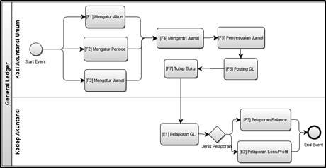

Gambar 4 *BPMN Diagram*



Gambar 5 *Use Case Diagram*

**Kolom (P3A1)** *Class Diagram*



Gambar 6 *Class Diagram*

**Kolom (P3A2)** *Activity Diagram*



Gambar 7 *Activity Diagram* Master Akun



Gambar 8 *Activity Diagram* Master Jurnal



Gambar 9 *Activity Diagram* Master Period



Gambar 10 *Activity Diagram* Jurnal Entry



Gambar 11 *Activity Diagram* Posting GL

**Kolom (P3A3)** *Sequence Diagram*

**

Gambar 12 *Sequence Diagram* Master Account

**

Gambar 13 *Sequence Diagram* Master Jurnal

**

Gambar 14 *Sequence Diagram* Create Period

**

Gambar 15 *Sequence Diagram* Journal Entry

**

Gambar 16 *Sequence Diagram* Posting GL

**Kolom (P4A2)** *Deployment Diagram*



Gambar 17 *Deployment Diagram*

Dari domain *UML* diatas diperoleh aplikasi sebagai berikut

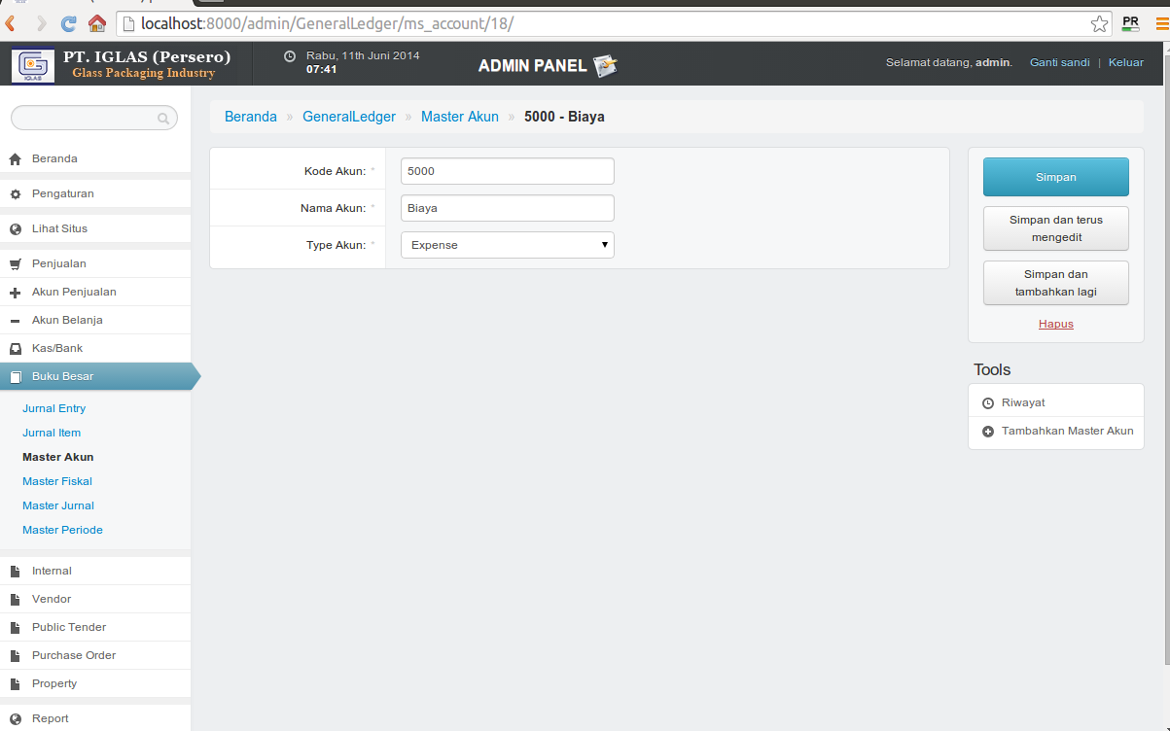

Gambar 18 *Form* Master Akun

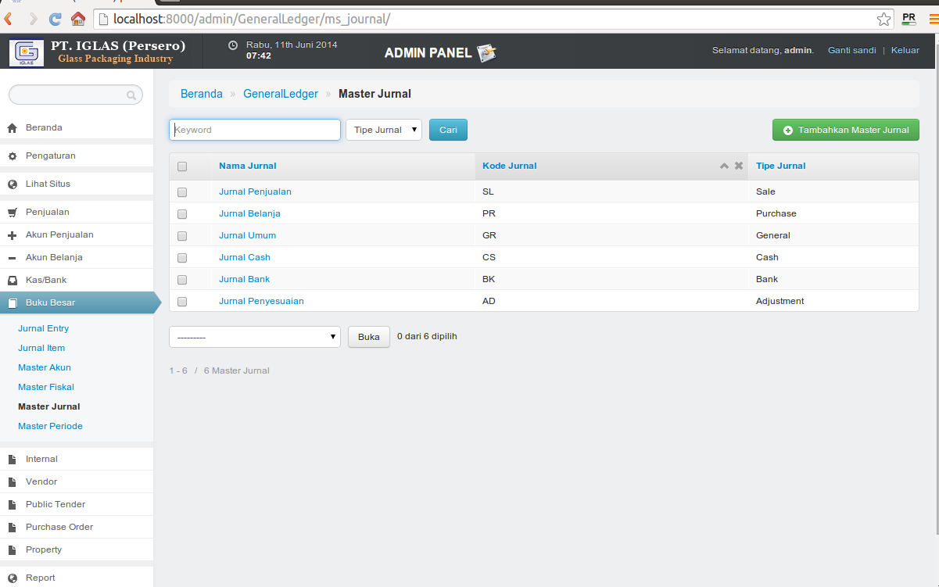

Gambar 19 *List Display* Master Jurnal

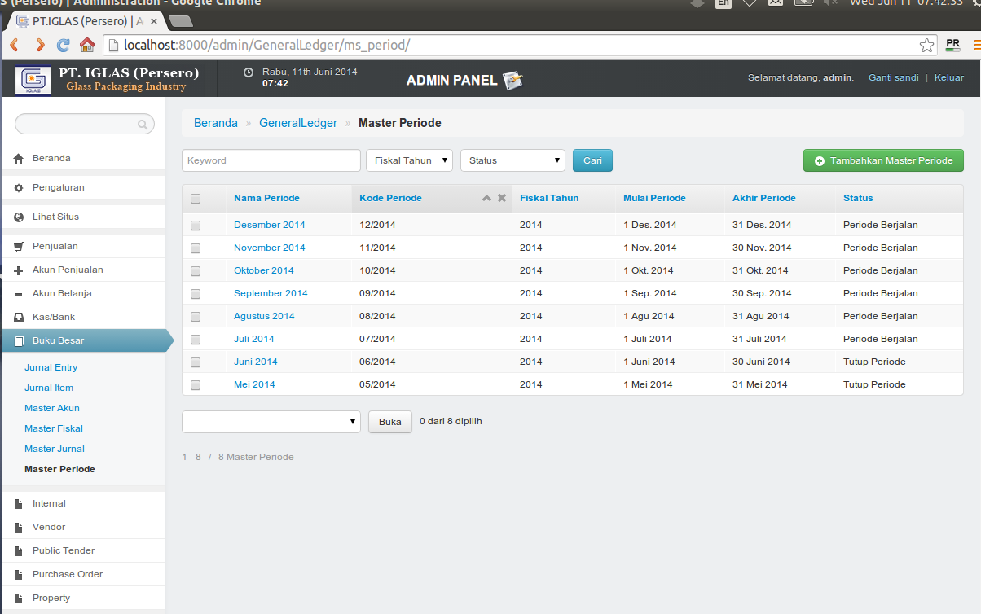

Gambar 20 *List Display* Master Periode

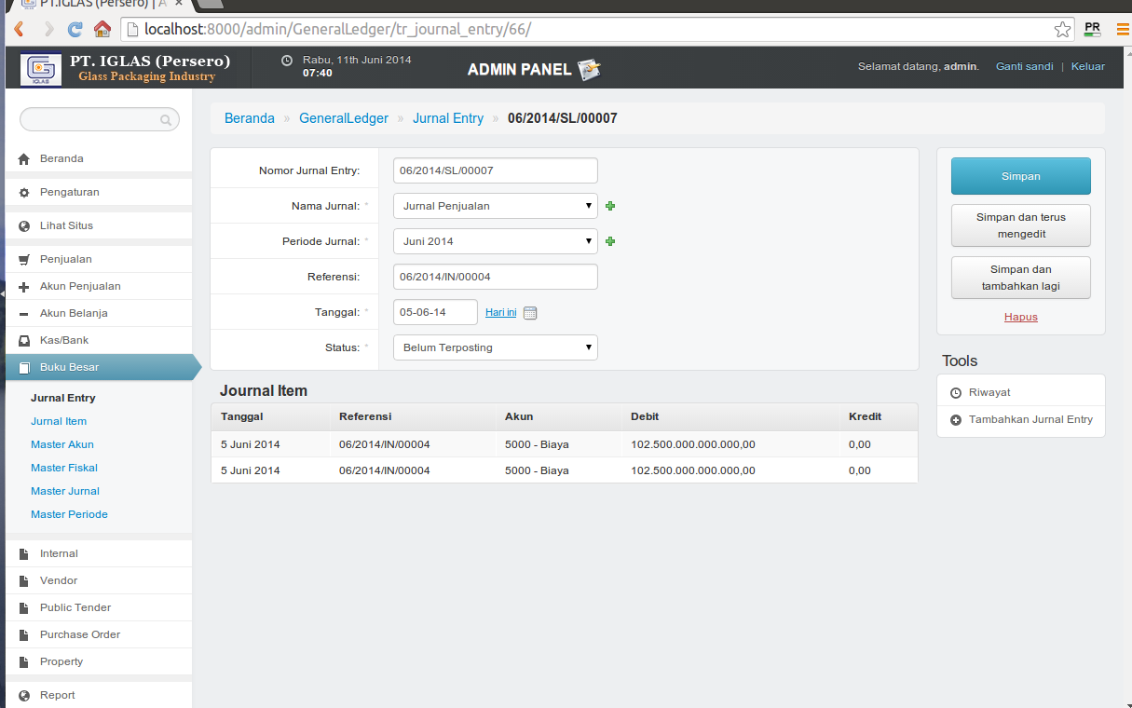

Gambar 21 *List Display* Jurnal Entry

1. **Kesimpulan**

Dari pembahasan yang sudah dipaparkan, maka peneliti dapat menarik beberapa kesimpulan, antara lain :

1. Dengan menurunkan Informasi menjadi domain dengan pendekatan *UML* yang disajiakan kedalam *Zachman Framework* akan mempermudah dokumentasi aplikasi terutama skala enterprise.
2. Dengan menurunkan Informasi menjadi domain dengan pendekatan *UML* yang disajiakan kedalam *Zachman Framework* akan semakin terlihat pendekatan desain dengan aplikasi, sehingga mempermudah pengembangan aplikasi.
3. Dengan menurunkan Informasi menjadi domain dengan pendekatan *UML* yang disajiakan kedalam *Zachman Framework* memberikan evaluasi pendokumentasian dan pendekatan desain terhadap aplikasi terutama pengembangan aplikasi skala enterprise.
4. **Daftar Pustaka**

Zachman , J.A., A Framework for Information System Architecture. *IBM Systems Journal* 26:454-470 1987

Larman , Craigh. “storyboarding.” *In Applying UML and pattern : an introduction to object-oriented analysis and design and the unifield process.*, by Craig Larman, 129, Prentice Hall, 2002

Victor Imbar Radiant, Agustin Rahayu,. Analisis dan pemodelan Enterprise Architecture PT. Indonesia Power UBP Kamojang Menggunakan Metode Zachman Framework Jurnal Sistem Informasi. *ISSN* 3:1-19 2008